节能技术：
1. 中央空调节能集成优化管理控制系统
2. 建筑能耗（节能）监管平台

技术图片：
1. 中央空调节能集成优化管理控制系统
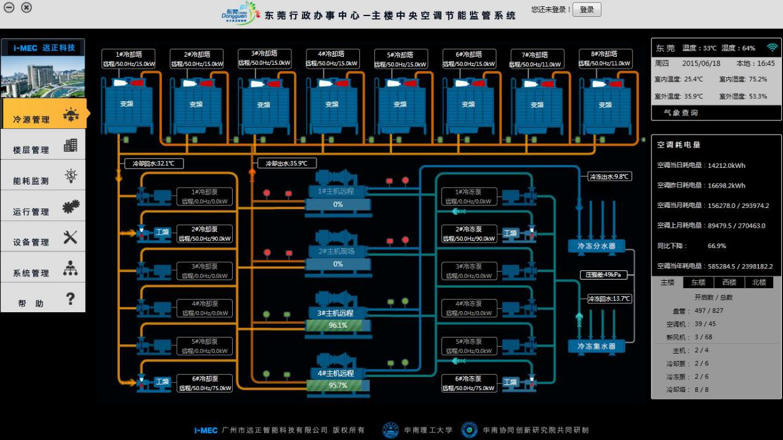
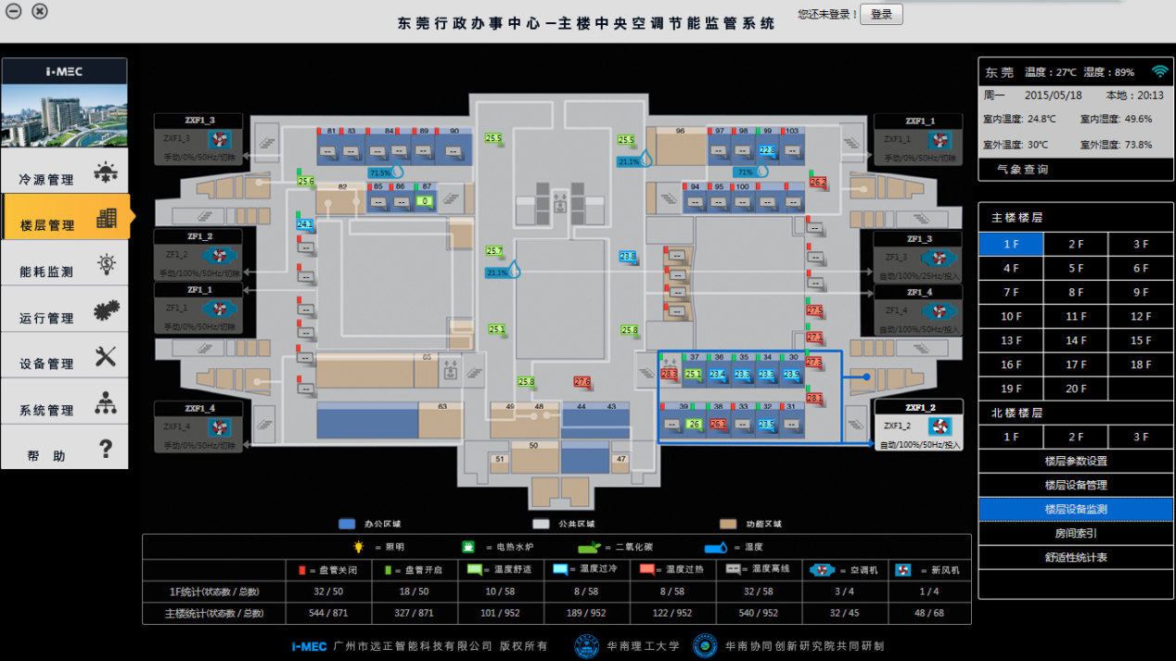

2. 建筑能耗（节能）监管平台
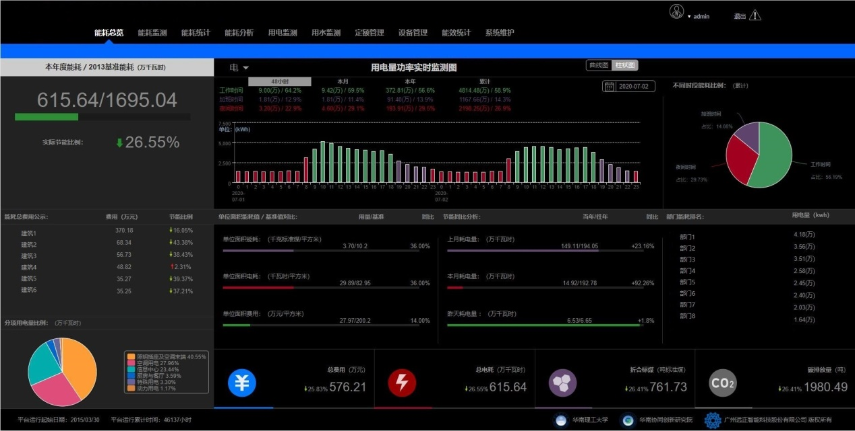

技术用途及主要性能：
1. 中央空调节能集成优化管理控制系统
技术用途：
中央空调节能集成优化管理控制系统适用于各类有中央空调节能需求的公共建筑、工业建筑等，采用远正智能自主研发的荣获中国专利优秀奖和广东省专利金奖的i-MEC专利技术，将科学管理理念（Management）、设备优化（Equipment）和先进的控制技术（Control）有机融合，结合先进的模块化技术、系统智能集成技术、物联网网络技术，对中央空调各个运行环节全方位控制、整体联动调节；通过管网水力平衡动态调节、负荷动态预测技术实现冷源系统能效优化控制，通过分时分区控温的节能优化控制、室内动态热舒适性优化调节实现末端精细化管理控制；实现从区域(集团)→建筑→房间的多层次空调集中监管及节能优化控制，实现空调系统全自动化、高效节能运行。
主要性能：
1）节能效果显著：系统基于云平台，采用荣获中国专利优秀奖和广东省专利金奖的i-MEC技术，将空调系统科学管理、设备优化和先进控制技术进行集成，充分挖掘中央空调节能潜力，通过中央空调冷源能效优化管理控制＋末端精细化管理控制＋中央空调集中监控管理，中央空调年耗电量可降低20%~30%。
2）自动化管理水平高：中央空调集中监控管理与冷源能效优化管理控制、末端精细化管理控制有机融合，可实现对中央空调系统各个运行环节进行全方位控制，对冷源、末端所有设备的运行状态、能效进行实时监测，并对冷源系统运行参数进行整体联动调节，实现中央空调的全自动化、高效节能运行。
3）室内环境更舒适：依据人体热舒适性原理及室外气象参数实时状态，通过大数据分析与决策支持模型进行环境多项参数监测与优化调节，有效解决同一环境内冷热不均现象，进一步改善了环境舒适性。
4）施工周期短：采用物联网及无线通信技术，施工无需专门布线；施工周期较同行业短70%以上，施工期间不会对用户空调使用造成任何影响。

2. 建筑能耗（节能）监管平台
技术用途：
建筑能耗（节能）监管平台适用于各类有能耗监管需求的公共建筑、工业建筑等，平台基于建筑特点，以建筑节能分析、数据挖掘以及节能运行管理为目标建立，通过在用能回路安装远传计量仪表、搭建远程采集传输系统，实现建筑群→建筑→楼层→房间的多级用能监管和建筑能耗分类、分项、分户计量，实现能耗数据的存储及在线监测、统计分析、能耗定额管理、节能诊断，发现能源浪费漏洞，挖掘建筑的节能潜力，为节能管理和节能技术改造提供数据支撑。
主要性能：
1）覆盖面广：可实现从建筑群→建筑→部门→房间的多级用能监管，配合能耗定额管理，能源管理更精细。
2）节能智能诊断：通过能源监管平台软件对各类能耗数据进行统计、分析、对比，依托后台智能决策模型进行数据挖掘与节能诊断，提供节能管理建议，能够最大限度发掘节能潜力，增强节能管理有效性。
3）节能效果显著：通过与采暖节能系统和中央空调节能系统结合使用，实现对建筑能耗主要耗能设备的管理控制，实现年节能率达到20%以上。

本次活动优惠幅度：本节能技术产品需针对各个客户进行定制开发，可根据项目实际情况给予优惠幅度。
联系人：吴秀娟 联系电话：020-39008826/13560123971
制造商：广州远正智能科技股份有限公司

制造商简介：
广州远正智能科技股份有限公司成立于2004年，是华南理工大学首家新三板上市企业（证券简称：远正智能，证券代码：838486），国家高新技术企业、国家发改委节能服务公司备案企业、广州市第一批人工智能入库企业、华南理工大学广东省城市空调节能与控制工程技术研究开发中心共建单位，专业从事基于互联网+物联网的智慧城市能源监管与暖通空调节能优化控制技术服务，涵盖节能技术研发、节能设备制造、节能解决方案设计、能源托管、绿色运维、中央空调系统EPC总承包以及合同能源管理示范工程建设等各项建筑综合节能服务，是国内建筑节能控制领域最具竞争力的综合节能服务商。公司拥有覆盖城市→区域（集团）→建筑→末端建筑节能的二十余项专利技术，核心发明专利技术获中国专利优秀奖和广东省专利金奖，研发及技术实力居于业界领先地位；系列技术产品已在各类公共建筑、工业建筑超1200万平方米城市级示范工程中成功应用，累计为用户节约用能费用超5亿元，社会及经济效益显著。

企业图片：
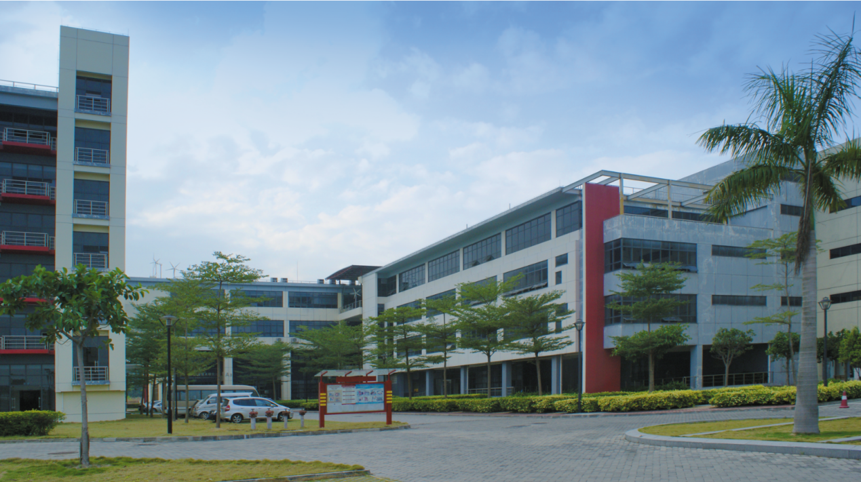

资质证书：
1. 中央空调节能集成优化管理控制系统
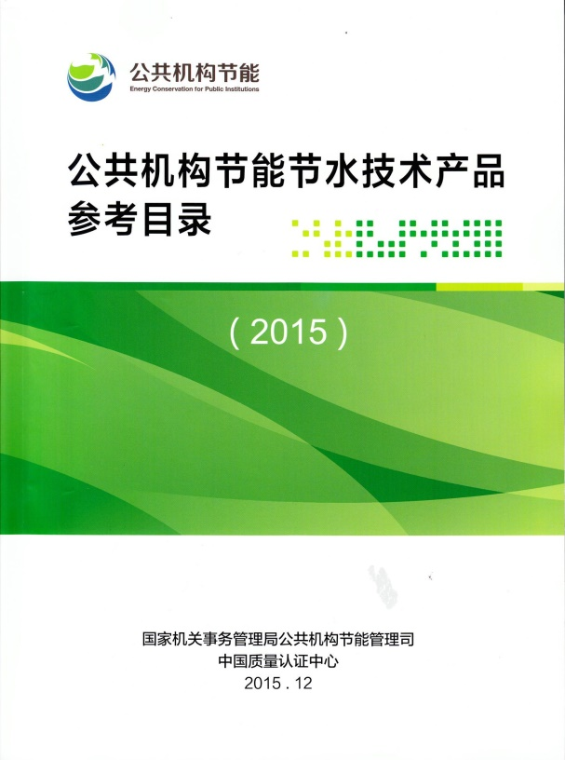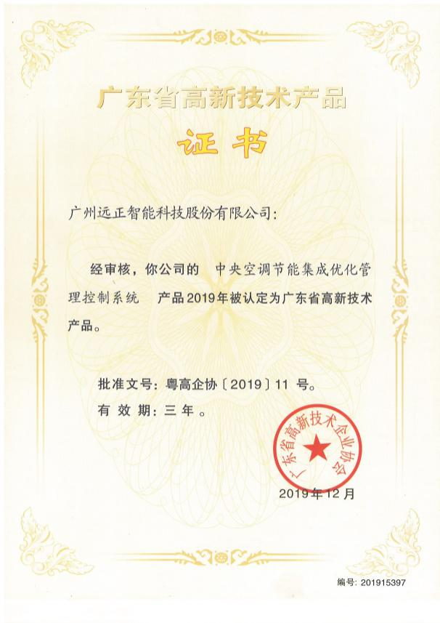
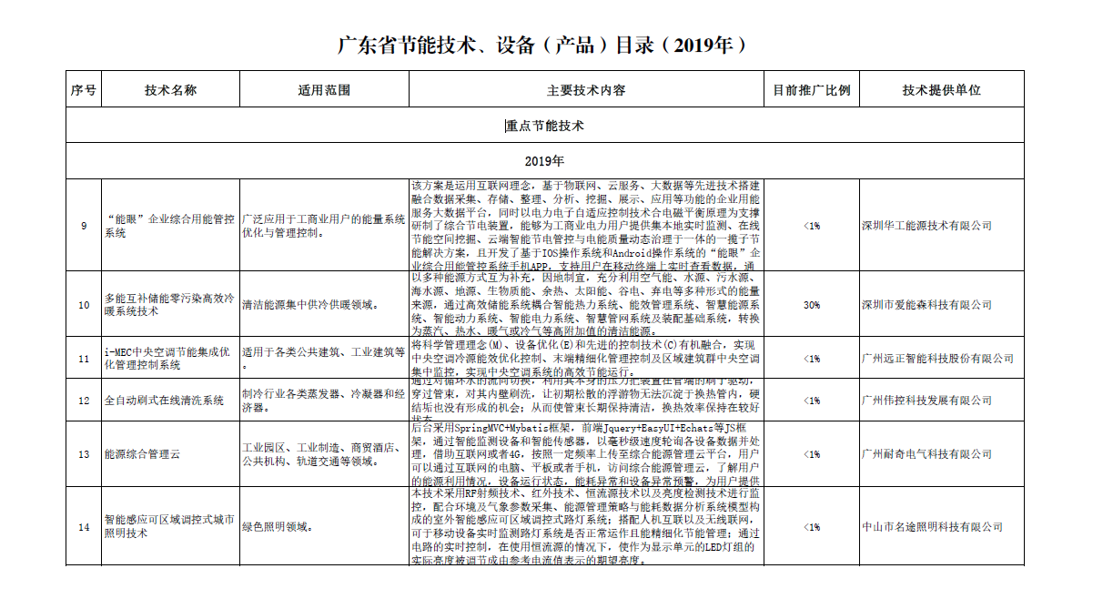
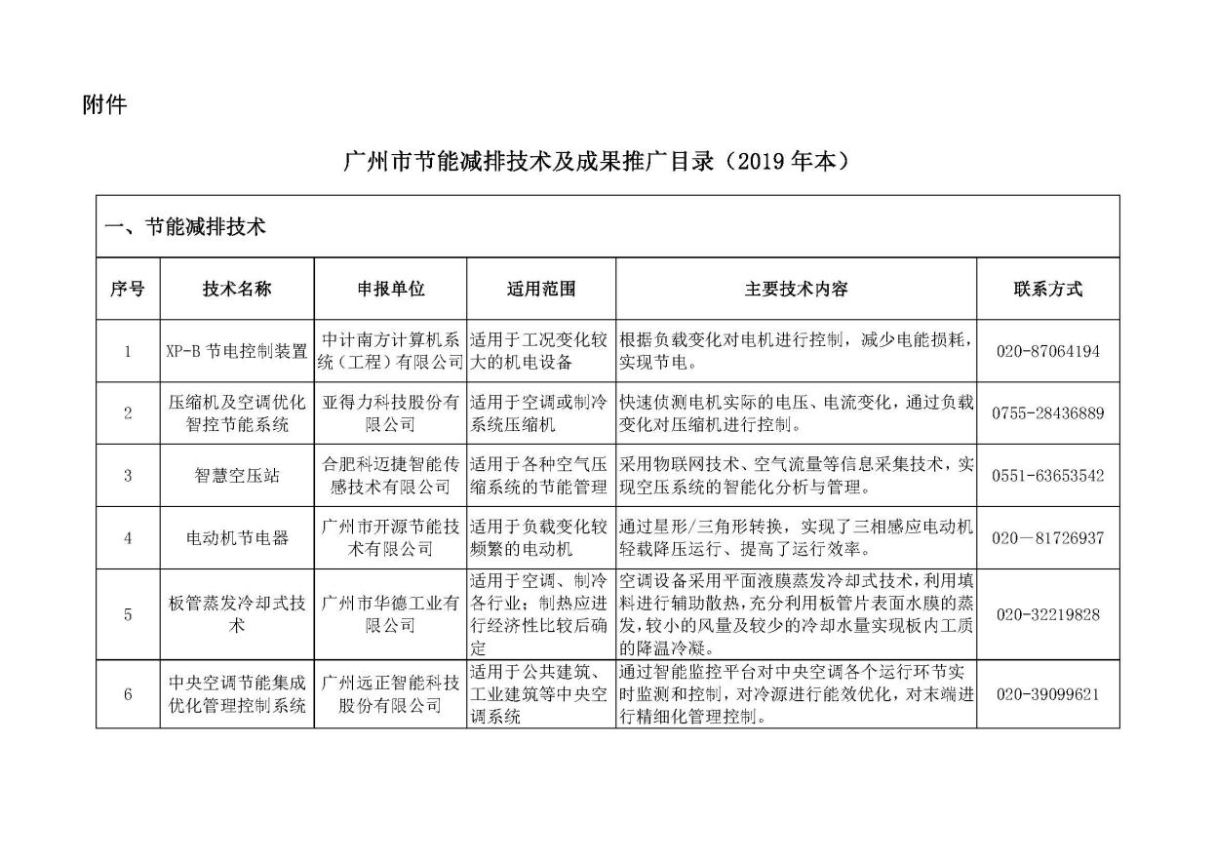

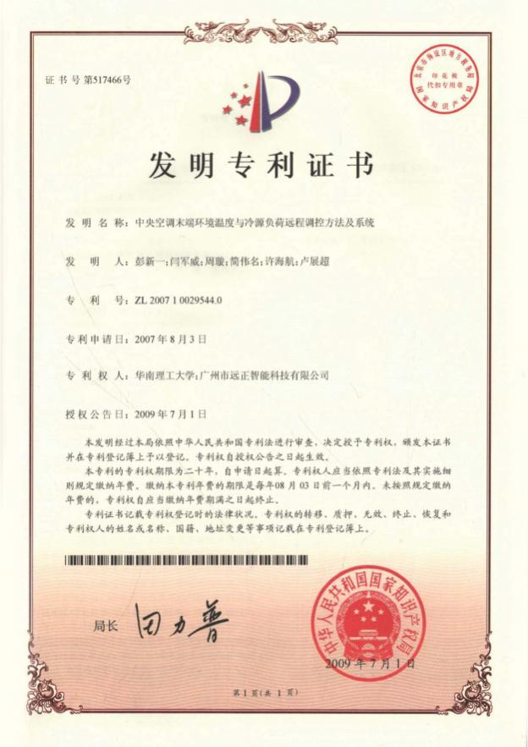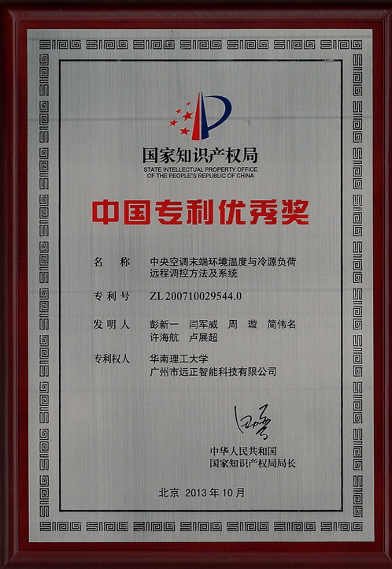
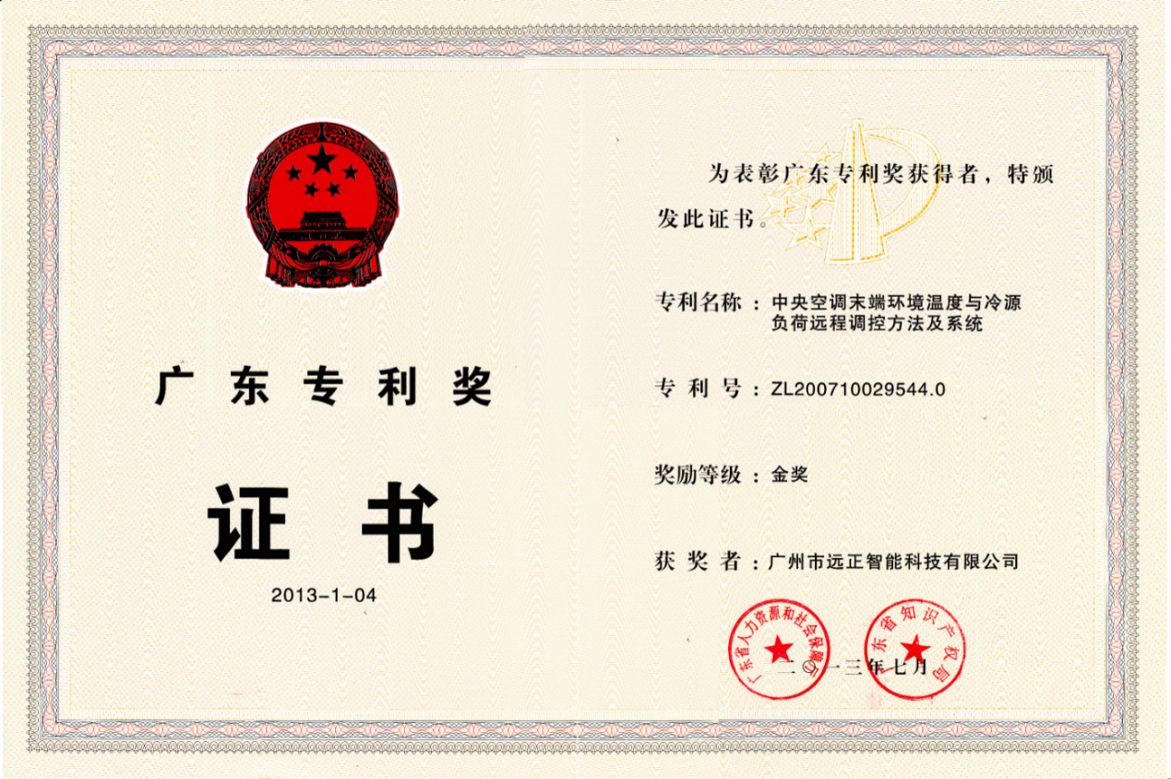
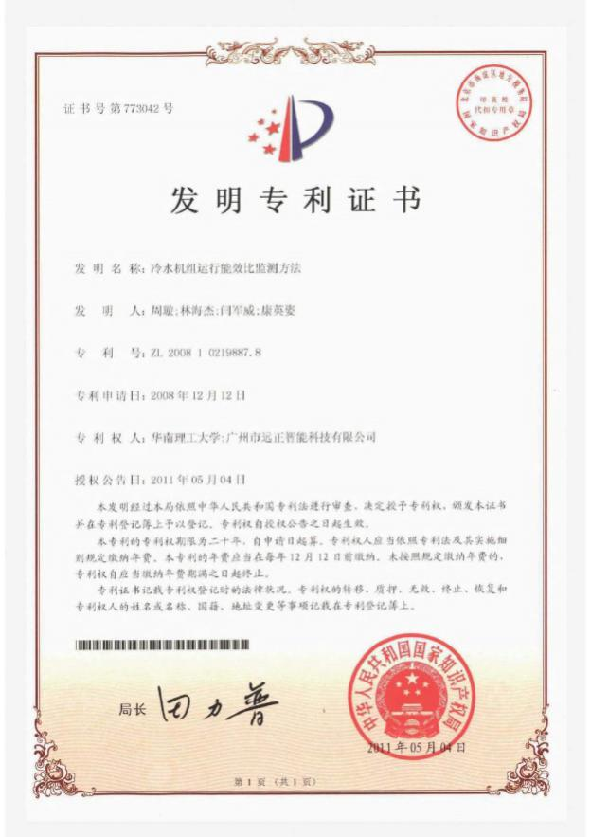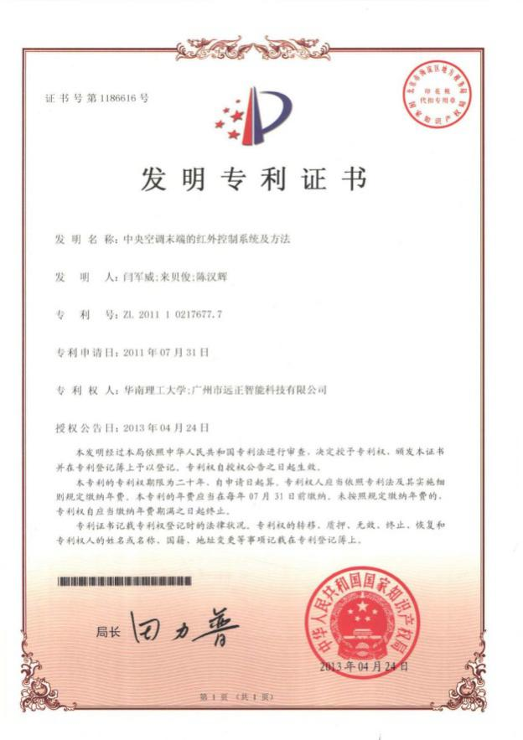

2. 建筑能耗（节能）监管平台
